SORA 15-05 2020 VENERDI LEZIONE N.18
INS. MARIA STELLA DE BENEDETTI GRUPPO A1/Alfa
LEGGI LE PARTI DELLA CASA E RICOPIA SUL QUADERNO

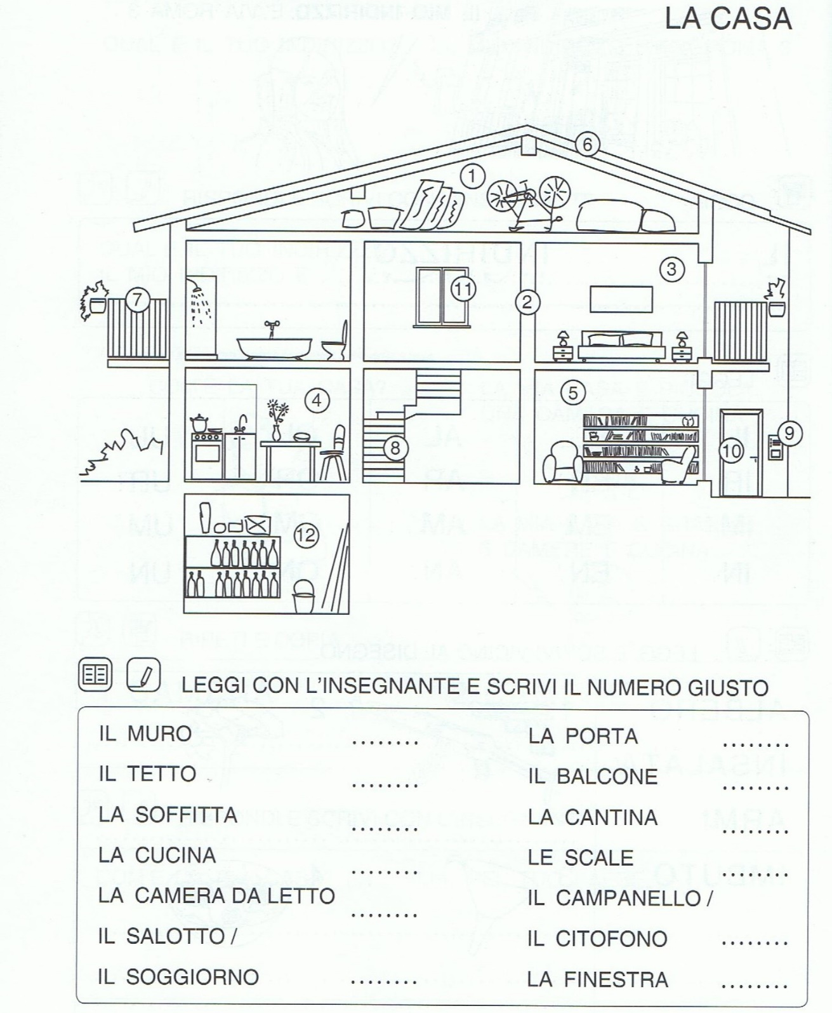

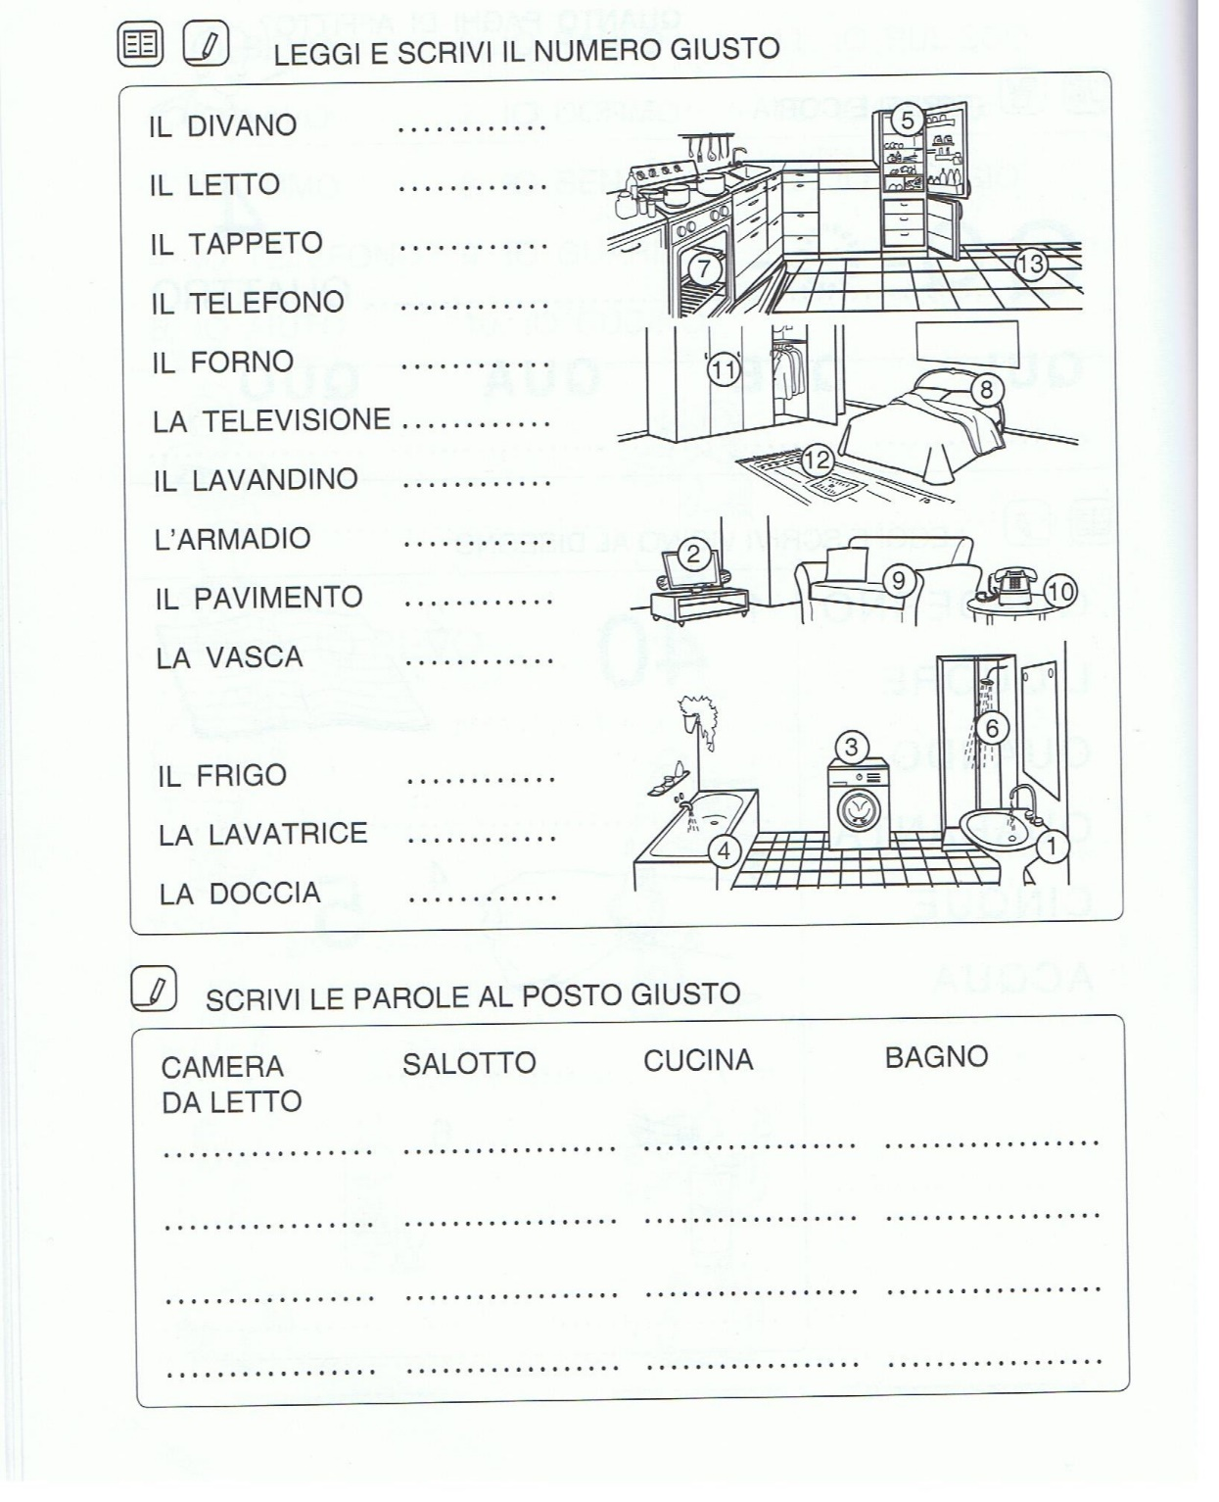http://www.cpialodi.edu.it/wordpress3/la-casa/
APRI IL LINK , CERCA IL LNUMERO 31, APRI E LAVORA SULLA NUMERO 3

